**CSS. HOJA DE EJERCICIOS Nº17-2**

**FORMULARIO**

A partir del código HTML proporcionado:

1) Utilizando reglas CSS, cambiar el aspecto del formulario para que quede así:

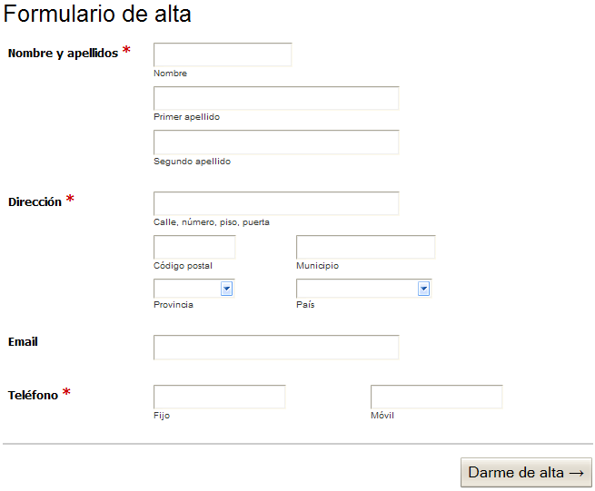

2) Cuando el usuario pasa el ratón por encima de cada grupo de elementos de formulario (es decir, por encima de cada <li>) se debe modificar su color de fondo (sugerencia: color amarillo claro #FF9). Además, cuando el usuario se posiciona en un cuadro de texto, se debe modificar su borde para resaltar el campo que está activo cada momento (sugerencia: color amarillo #E6B700):

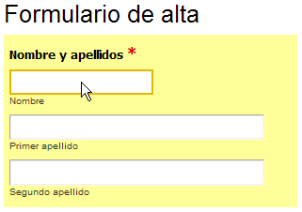

3) Cuando se pasa el ratón por encima de un grupo de elementos de formulario (es decir, por encima de cada <li>) se debe mostrar el mensaje de ayuda asociado. Añadir las reglas CSS necesarias dejar el aspecto definitivo siguiente:

